**Роль музыки в нравственно –патриотическом воспитании дошкольников.**

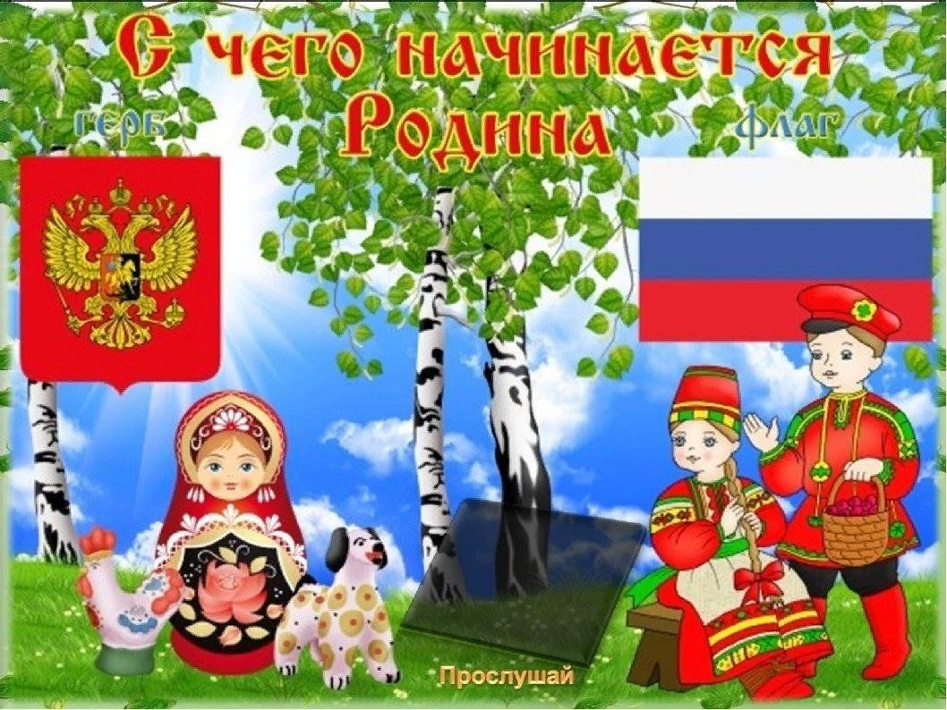

Родина, Отечество. В корнях этих слов близкие, дорогие каждому образы: мать и отец, родные места, речь, музыка, история…

Воспитание чувства патриотизма у дошкольников – процесс сложный и длительный. Эта тема стала приоритетным направлением в воспитании наших детей.

Одна из важнейших задач музыкального образования – это воспитание души ребенка средствами музыки, воздействие на процесс становления его нравственных качеств. Именно в дошкольном возрасте формируются задатки нравственности: что такое «хорошо» и что такое «плохо». Наша цель не в воспитании отдельных талантов, а в том, чтобы все дети полюбили музыку, чтобы для всех она стала духовной потребностью.

Музыка способна воздействовать на чувства, настроения ребенка, она способна преобразовывать его нравственный и духовный мир. Суть нравственно-патриотического воспитания состоит в том, чтобы посеять и взрастить в детской душе любовь к родной природе, к родному дому и семье, к истории и культуре страны, созданной трудами родных и близких людей.

Большие потенциальные возможности нравственно- патриотического воздействия заключаются в народной музыке. Народные музыкальные произведения ненавязчиво, в игровой форме знакомят детей с обычаями и бытом русского народа, трудом, бережным отношением к природе, жизнелюбием, чувством юмора.

Произведения русского музыкального и устного народного творчества, просты, образны, мелодичны, поэтому дети их быстро усваивают.

Таким образом, приобщая детей к музыкальному наследию своего народа, мы воспитываем в них чувство патриотизма, а оно неотделимо от воспитания чувства национальной гордости

В работе с детьми раннего возраста я использую малые фольклорные формы: пестушки, потешки, прибаутки. Они помогают решить многие музыкальные задачи. Важно с первых же занятий научить детей понимать педагога, повторять за ним простые движения: хлопки в ладоши, похлопывание ладошками по коленочкам, закрывать ладошками глазки.

|  |  |
| --- | --- |
| 1. Ротик мой умеет кушать, Нос дышать, а ушки слушать, Глазоньки моргать- моргать, Ручки - все хватать-хватать. | 2.Зайка начал умываться, Видно в гости он собрался. Вымыл ротик,  Вымыл носик, Вымыл ухо, Вот и сухо. |
| 3. Где же наши ушки? | 4. Ты пляши, пляши, пляши, |
| Слушают пестушки! | У тя ножки хороши! |
| А где глазки? | Хороши – не хороши, |
| Смотрят сказки! | Все равно ты попляши! |
| А где зубки? | Ножками потопай, |
| Прячут губки! | Ручками похлопай! |
| Ну а ротик на замочек! | Хохотушки-хохочи! |
|  | Поскакушки-поскачи! |

|  |  |
| --- | --- |
| 5. Водичка, водичка, Умой мое личико,  Чтобы глазоньки блестели, Чтобы щёчки краснели,  Чтоб смеялся роток, Чтоб кусался зубок. | 6.Потягушечки – потягушечки, *,*  От носочков до макушечки. Мы тянемся – потянемся, Мы уже растем, растем.  Утром песенки поем. |
| 7. Смотрит солнышко в окошко, | 7. Ты, мороз, мороз, мороз, |
| Светит в нашу комнату. | Не показывай свой нос! |
| Мы захлопаем в ладошки - | Уходи скорей домой, |
| Очень рады солнышку. | Стужу уводи с собой. |
| 2.Дождик, дождик, посильней | А мы саночки возьмём, |
| Будет травка зеленей, | Мы на улицу пойдём, |
| Вырастут цветочки | Сядем в саночки |
| На нашем лужочке. | Самокаточки. |

Всевозможные народные пестушки и потешки – это не просто развлечение. Это самые первые родной речи. С их помощью ребёнок накапливает необходимую информацию для успешного овладения речью в будущем.